|  |
| --- |
| МИНИСТЕРСТВО НАУКИ И ВЫСШЕГО ОБРАЗОВАНИЯ РОССИЙСКОЙ ФЕДЕРАЦИИ  федеральное государственное АВТОНОМНОЕ образовательное учреждение высшего образования  «Национальный исследовательский ядерный университет «МИФИ» |
| **Димитровградский инженерно-технологический институт –**  филиал федерального государственного автономного образовательного учреждения высшего образования «Национальный исследовательский ядерный университет «МИФИ»  **(ДИТИ НИЯУ МИФИ)** |

**Специальность 09.02.07 Информационные системы и программирование**

**ОТЧЕТ**

**по учебной практике(по профилю специальности)**

**по теме: «Работа в консоли. Работа со структурами   
и классами в консоли»**

|  |  |
| --- | --- |
| **Наименование практики** | УП.01.01 Учебная практика |
| **Профессиональный модуль:** | ПМ.01 Разработка модулей программного обеспечения для компьютерных систем |
| **студента** | Волкова Алексея Викторовича |
| **группы** | 331 |
| **Место проведения практики:** | каб №28 Лаборатория Программного обеспечения компьютерных сетей, программирования и баз данных |
| **Дата прохождения практики** | «24» ноября 2022г. по «21» декабря 2022г. |
| **Руководитель практики** | Надеждина Алёна Валерьевна |
|  |  |
| **Оценка** |  |
| **Подпись**  **преподавателя** | __________________/А.В. Надеждина/ |
| **Дата проверки** |  |

Димитровград 2022

**ДЕНЬ 1**

Прохождение учебной практики способствует формированию следующих:

**-общих компетенций:**

ОК 01. Выбирать способы решения задач профессиональной деятельности, применительно к различным контекстам.

ОК 02. Осуществлять поиск, анализ и интерпретацию информации, необходимой для выполнения задач профессиональной деятельности.

ОК 04. Работать в коллективе и команде, эффективно взаимодействовать с коллегами, руководством, клиентами.

ОК 09. Использовать информационные технологии в профессиональной деятельности.

**-профессиональных компетенций, соответствующих основным видам профессиональной деятельности:**

ПК 1.1. Формировать алгоритмы разработки программных модулей в соответствии с техническим заданием.

ПК 1.2. Разрабатывать программные модули в соответствии с техническим заданием.

ПК 1.3. Выполнять отладку программных модулей с использованием специализированных программных средств.

ПК 1.4. Выполнять тестирование программных модулей.

ПК 1.5. Осуществлять рефакторинг и оптимизацию программного кода.

ПК 1.6. Разрабатывать модули программного обеспечения для мобильных платформ.

**- воспитательных компетенций:**

В17. Формирование чувства личной ответственности за научно-технологическое развитие России, за результаты исследований и их последствия.

В18. Формирование ответственности за профессиональный выбор, профессиональное развитие и профессиональные решения.

В19. Формирование научного мировоззрения, культуры поиска нестандартных научно-технических решений, критического отношения к исследованиям лженаучного толка.

В20. Формирование навыков коммуникации, командной работы и лидерства.

В21. Формирование способности и стремления следовать в профессии нормам поведения, обеспечивающим нравственный характер трудовой деятельности и неслужебного поведения.

В22. Формирование профессиональной ответственности в области разработки модулей программного обеспечения для компьютерных систем, осуществления интеграции программных модулей, разработки, администрирования и защиты баз данных, сопровождения и обслуживания программного обеспечения компьютерных систем.

В23. Формирование творческого мышления и стремления к постоянному самосовершенствованию.

В24. Формирование профессионально значимых установок: не производить, не копировать и не использовать программные и технические средства, не приобретённые на законных основаниях; не нарушать признанные нормы авторского права; не нарушать тайны передачи сообщений, не практиковать вскрытие информационных систем и сетей передачи данных; соблюдать конфиденциальность доверенной информации.

**ИНСТРУКЦИОННАЯ КАРТА №1**

**ТЕМА: «РАБОТА В КОНСОЛИ, РАБОТА СО СТРУКТУРАМИ И КЛАССАМИ В КОНСОЛИ»**

**Задание 1**

**Постановка задачи:**

Пример 1. Создать простейшее консольное приложение, выводящее на экран фразу приветствия, и проверить его работоспособность.

**Выполнение:**

Я создал проект Wolkow_IK1_Z1 в Visual Studio он представлен на рисунке 1.1

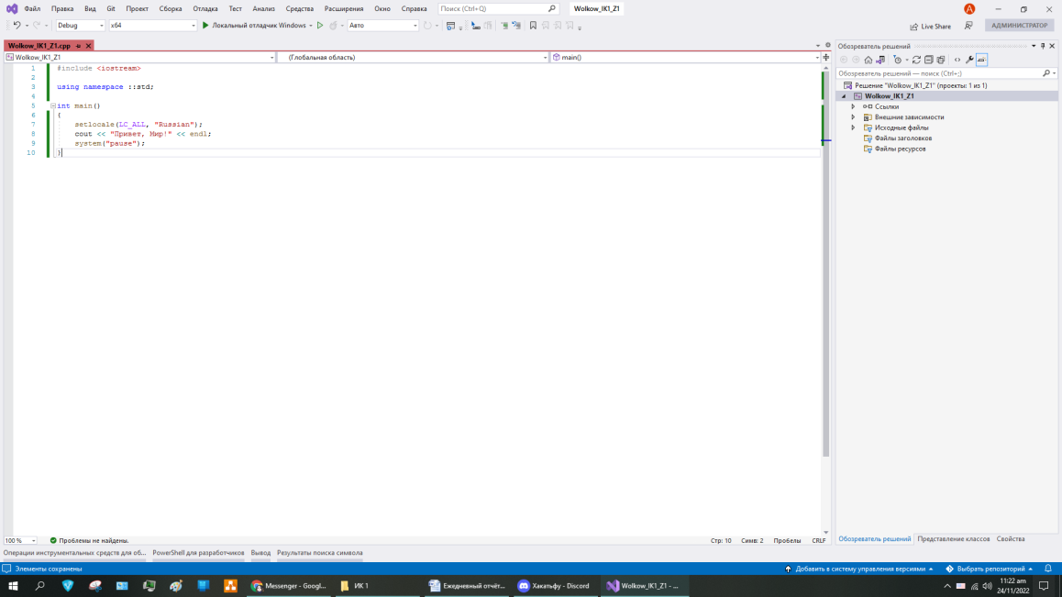

Рисунок 1.1 – Код приложения Wolkow_IK1_Z1.cpp

Построил приложение и у меня появилось окно компиляции получил следующий вывод представленый на Рисунке 1.2

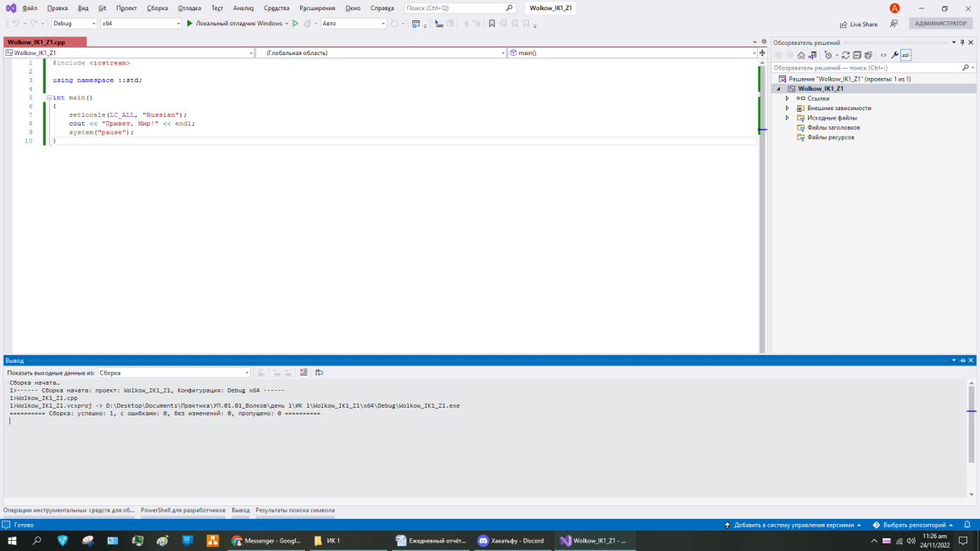

Рисунок 1.2 – Сборка проекта

Запустил посторенное приложение и получил следующий вывод, представлен на рисунке 1.3

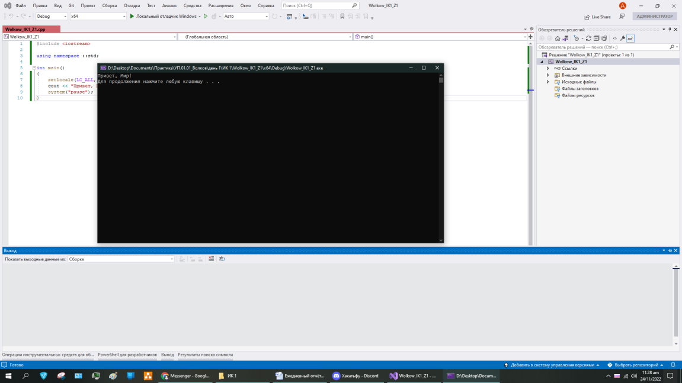

Рисунок 1.3 – Работа скомпилированного приложения

**Постановка задачи:**

Пример 2. Создать простейшее консольное приложение, позволяющее вводить произвольное целое число, увеличивать его на единицу и выводить результат на экран консоли.

**Выполнение:**

Создал новый проект в Visual Studio, назвал его Wolkow_IK1_Z2

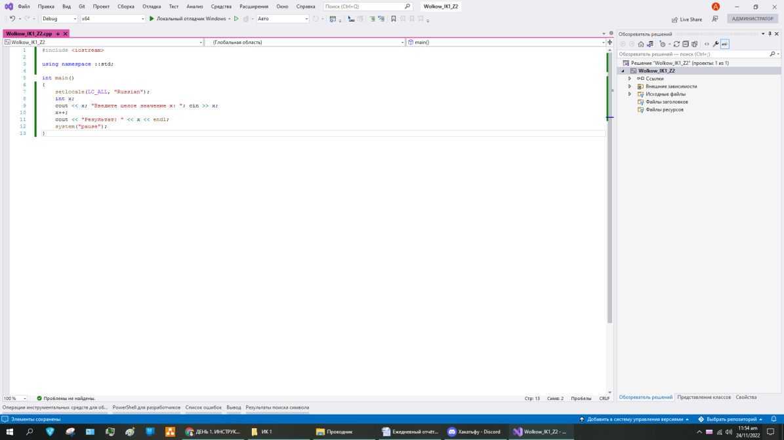

Рисунок 1.4 – Новый проект Wolkow_IK1_Z2

Запустил код программы и вывелось следущее окно, представлен на рисунке 1.5

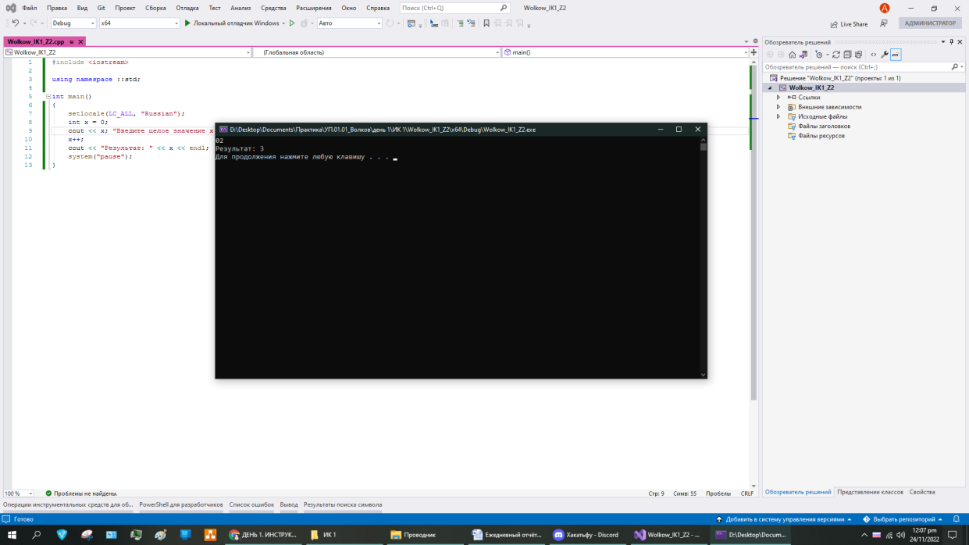

Рисунок 1.5 – Работа программы

Переписал код и исправил его недачёты, показано на рисунке 1.6

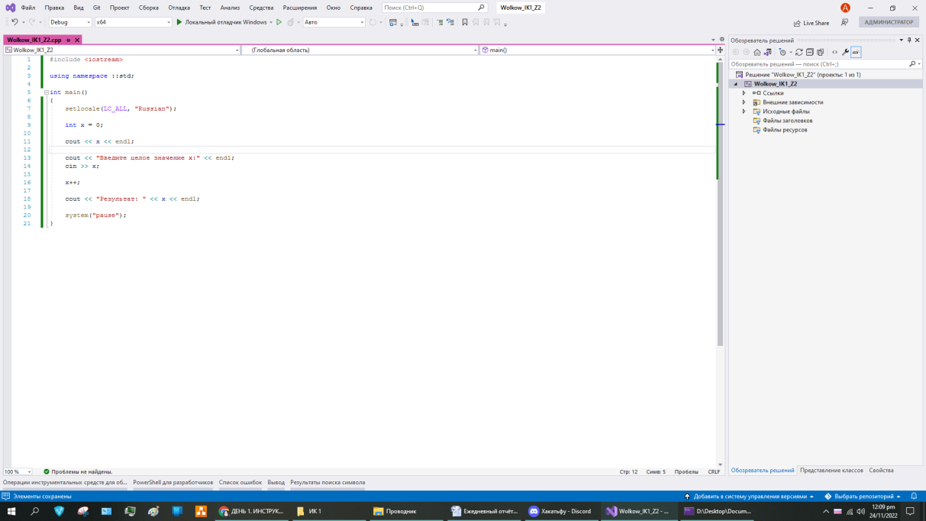

Рисунок 1.6 – Код программы

На рисунках 1.7.1 – 1.7.4 – представлена запущенная трассировка программы

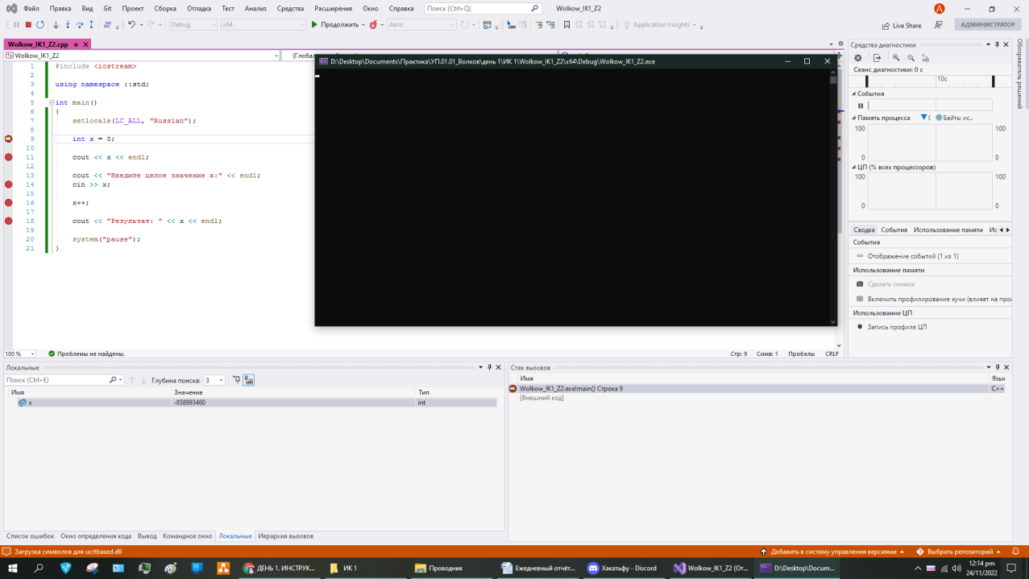

Рисунок 1.7.1 – Отладка программы

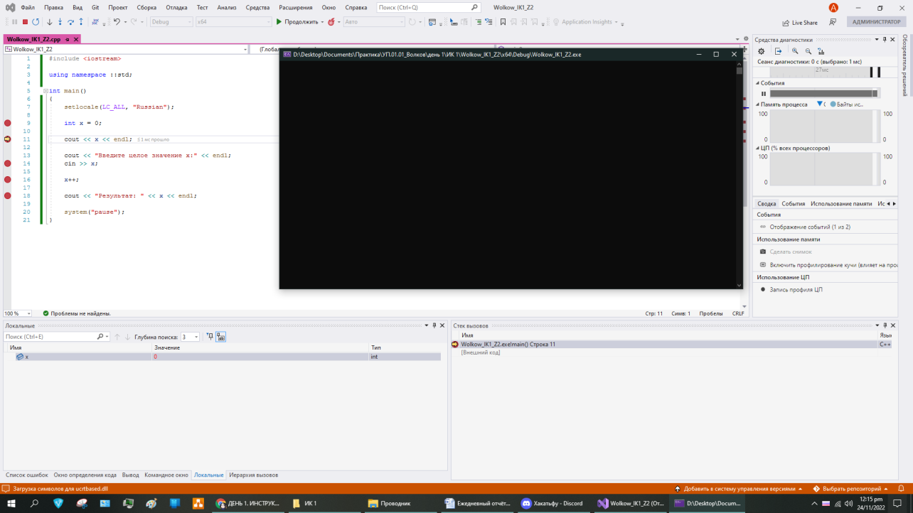

Рисунок 1.7.2 – Отладка программы

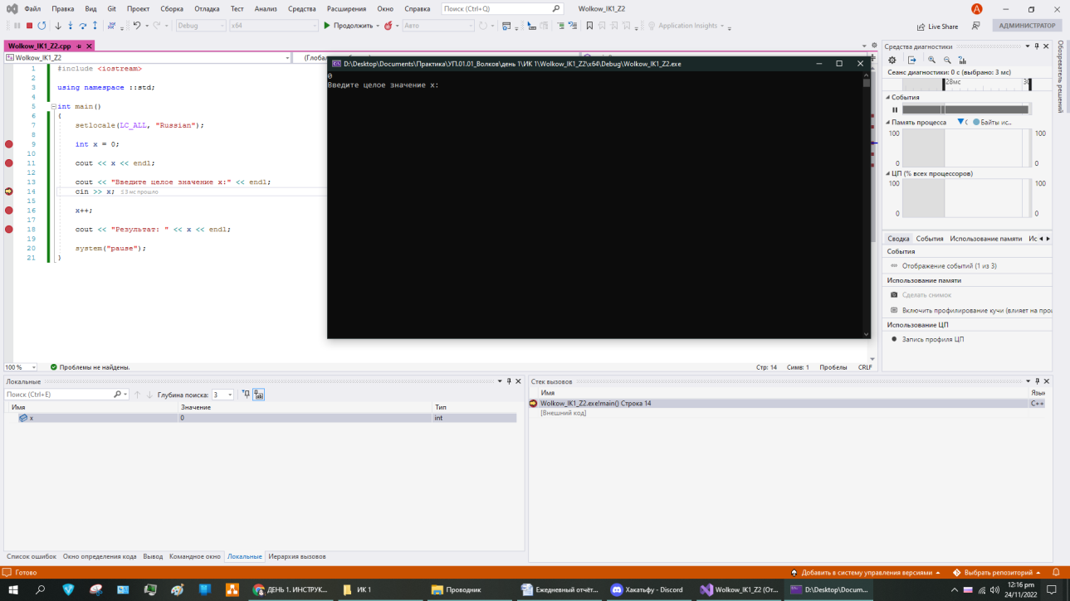

Рисунок 1.7.3 – Отладка программы

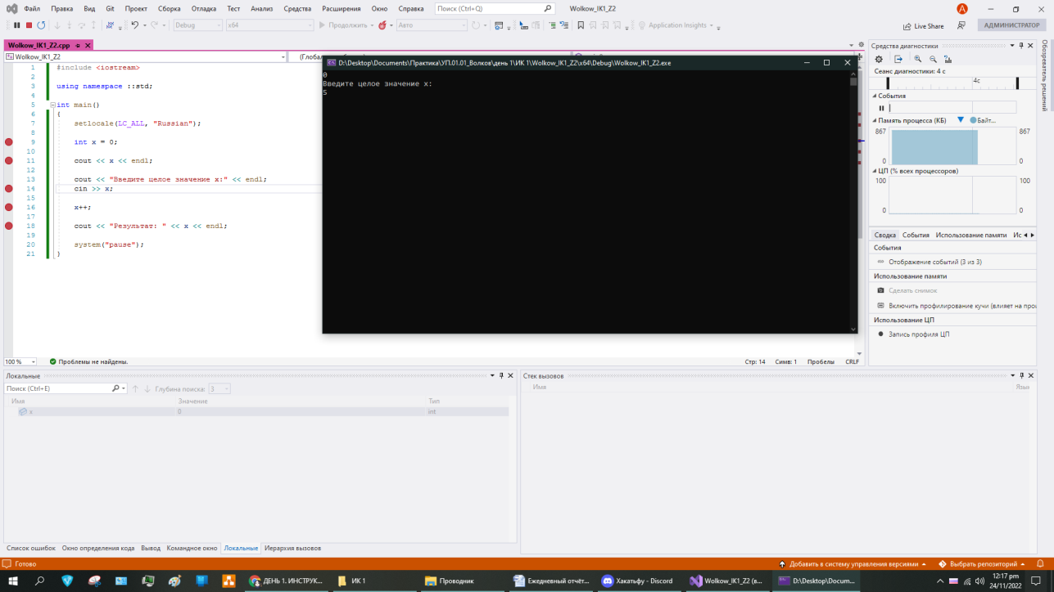

Рисунок 1.7.4 – Отладка программы

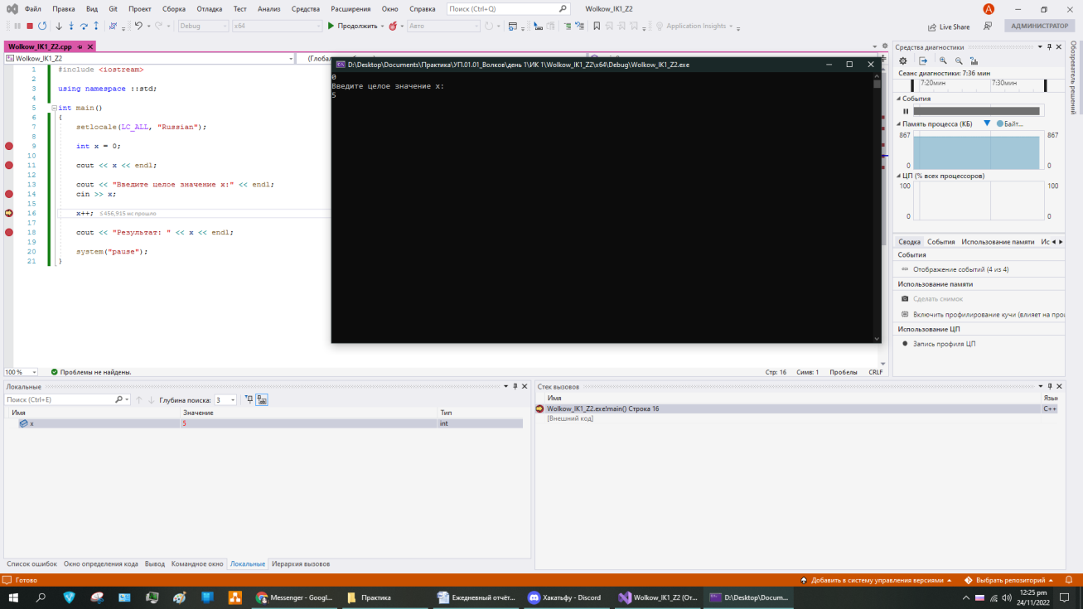

Рисунок 1.7.5 – Отладка программы

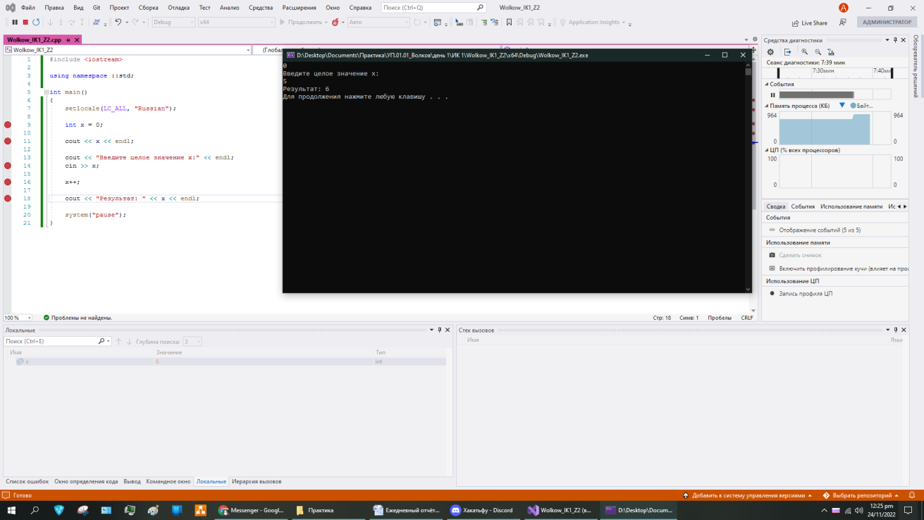

Рисунок 1.7.6 – Отладка программы

**Задание 2**

**Задания для самостоятельного выполнения**

1. Visual Studio включает в себя редактор исходного кода. Встроенный отладчик может работать как отладчик уровня исходного кода, так и как отладчик машинного уровня. Остальные встраиваемые инструменты включают в себя редактор форм для упрощения создания графического интерфейса приложения, веб-редактор, дизайнер классов и дизайнер схемы базыданных. Visual Studio позволяет создавать и подключать сторонние дополнения или как их ещё называют плагины, которые позволяют расширять функционал среды Visual Studio на разных уровнях, включая добавление поддержки систем контроля версий исходного кода прграмм, модулей, компонентов, расширений и т. д. как например (Visual SourceSafe), добавление новых наборов инструментов (например, для редактирования и визуального проектирования кода на примерно-ориентированных языках программирования или инструментов) для прочих аспектов цикла разработки программного обеспечения (к примеру, клиент Team Explorer для работы с Team Foundation Server).

Интегрированная среда разработки программ microsoft Visual Studio предназначена для создания программных приложенийисредств и позволяет:

* Создавать приложения с использованием языков высокого уровня Visual Basic, Visual C#, Visual C++, Visual J#;
* Создавать Windowsи Web приложения, а так жеприложения для протативных устройств;
* Создавать клиент-серверные (Client, Server) приложения;
* Создание корпаративных Web - приложений масштаба предприятия;

1. Создал новый проект с типом консольного приложения Wolkow_IK1_Z3, результаты показаны на рисунке 1.8

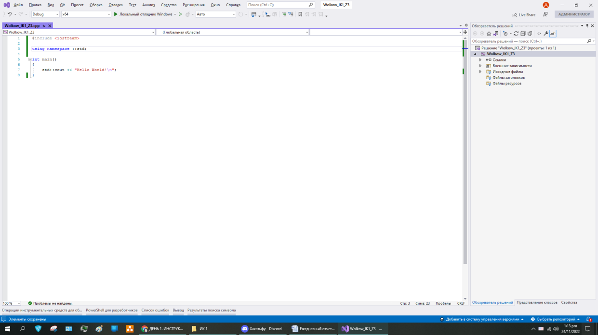

Рисунок 1.8 – Проект Wolkow_IK1_Z3

Запустил программу, результаты показаны на рисунке 1.9, и она работает

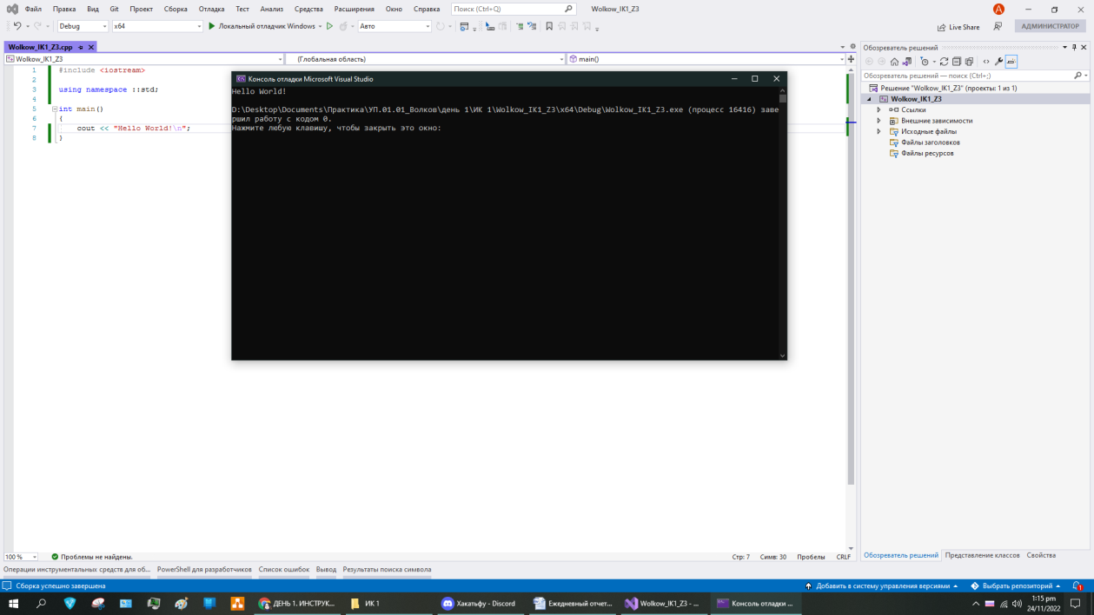

Рисунок 1.9 – Запуск программы

Я переписал прогамму сделал вывод фамилии слева, имя по центру, отчество справа, вывод программы представлен на рисунке 1.10

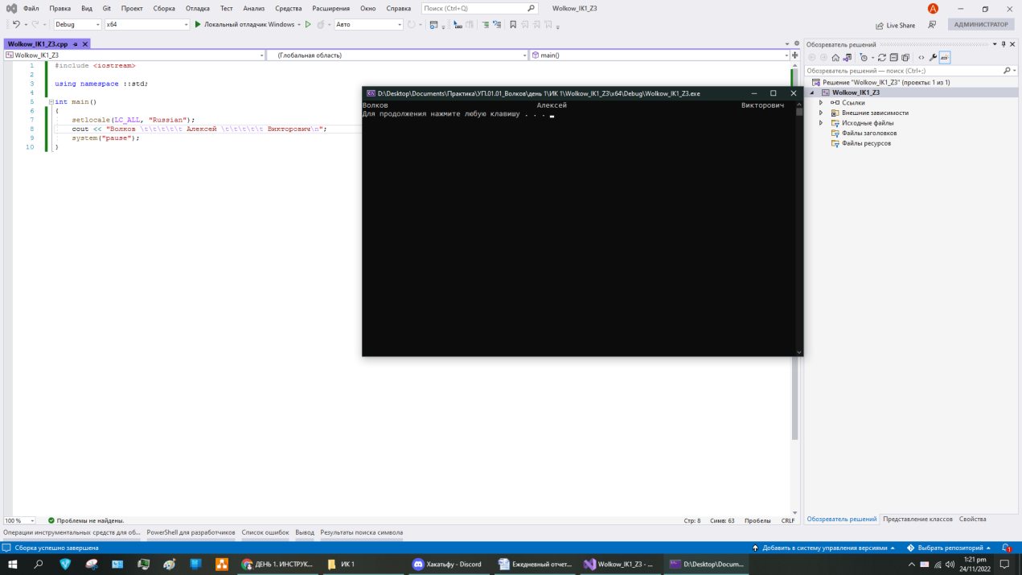

Рисунок 1.10 – Работа программы

**Задание 2**

**Постановка задачи:**

Ознакомление со структурами: синтаксис, примеры задач с решениями

**Выполнение:**

Создал приложение Wolkow_IK1_Z4, написал код представленный на рисунке 1.11

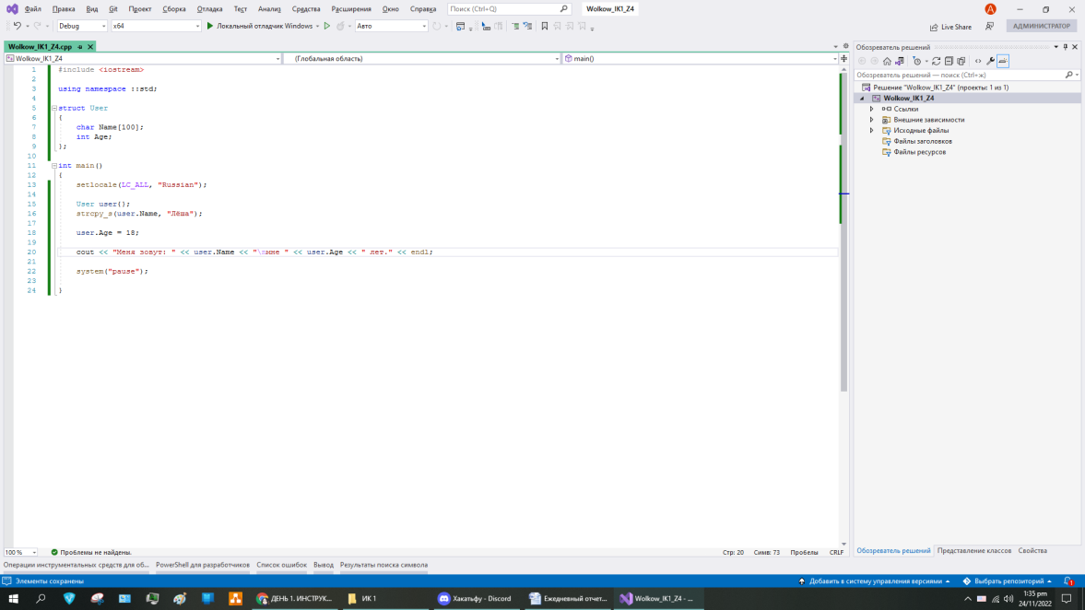

Рисунок 1.11 – Код программы

Запустил проргамму, результат её работы представлен на рисунке 1.12

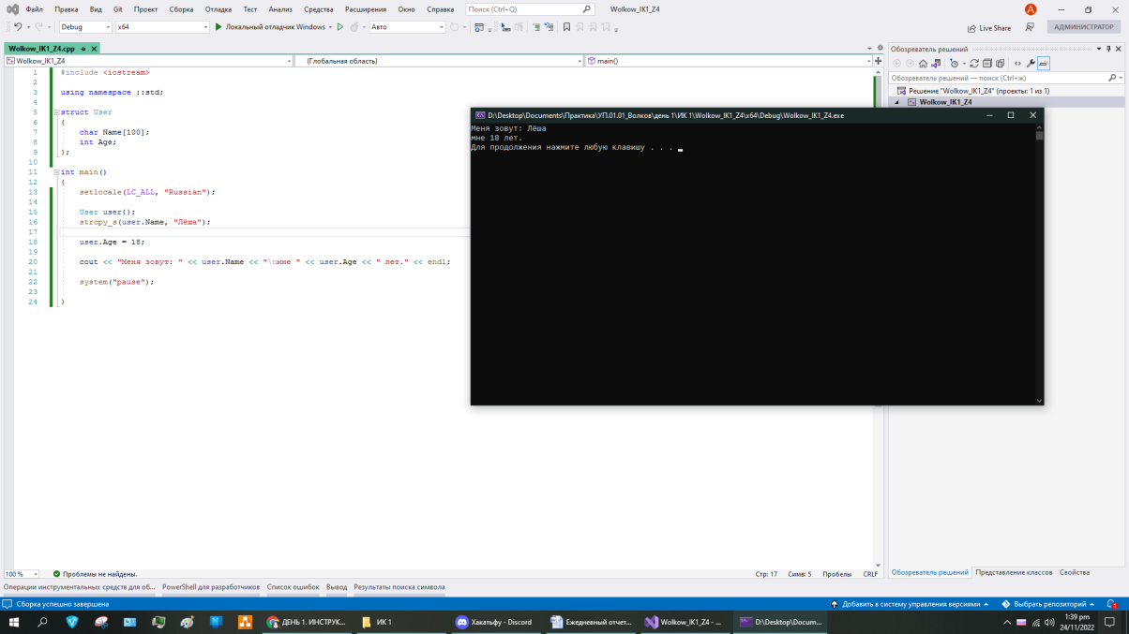

Рисунок 1.12 – Выполнение программы

Модифицировал прорамму, добавил в структкры поля с любимым аниме и любимым ЯП. Работа программы представлена на рисунке 1.13

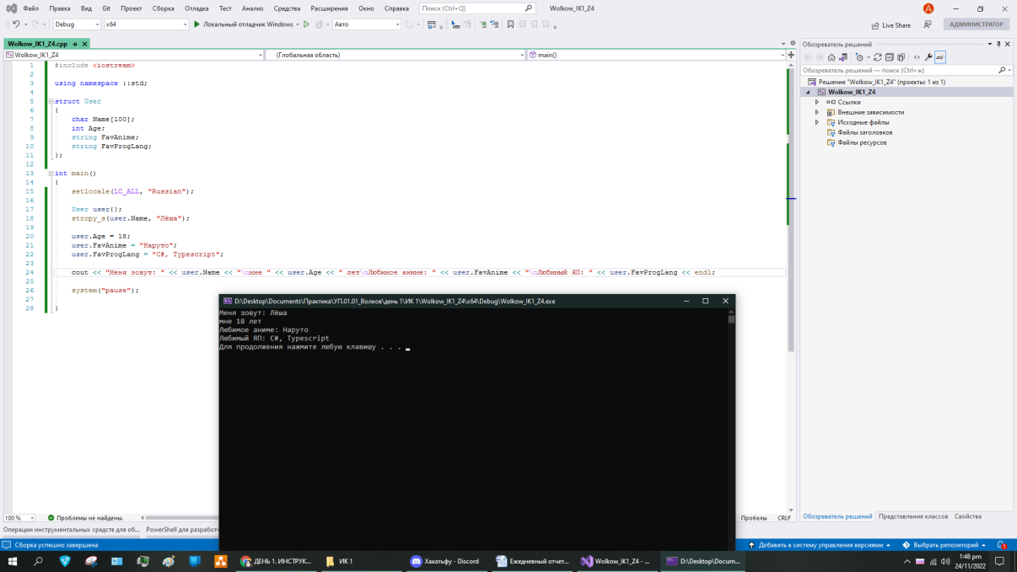

Рисунок 1.13 – Запущенное приложение

**Задание 2**

**Постановка задачи:**

Необходимо написать программу для учета успеваемости студентов

**Выполнение:**

Я создал проект Wolkow_IK1_Z5, создал заголовочный файл students.h, и написал в нём код представленный на рисунке 1.14

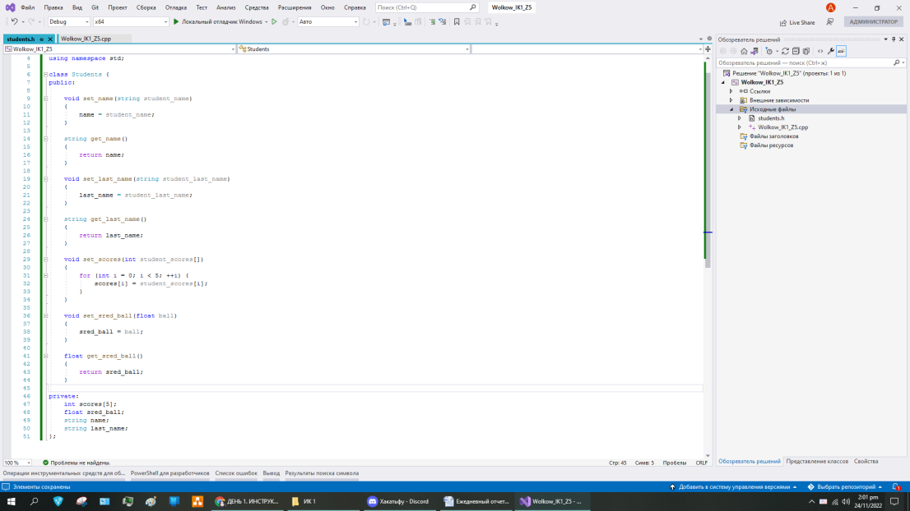

Рисунок 1.14 – Код программы

Написал код в main.cpp представленный в рисунке 1.15

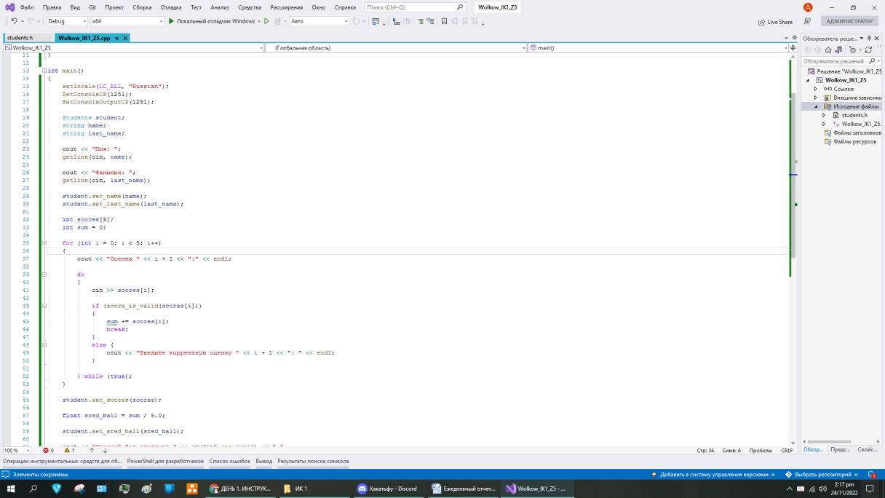

Рисунок 1.15 – Код программы

Запустил программу, её работа представлена на рисунке 1.16

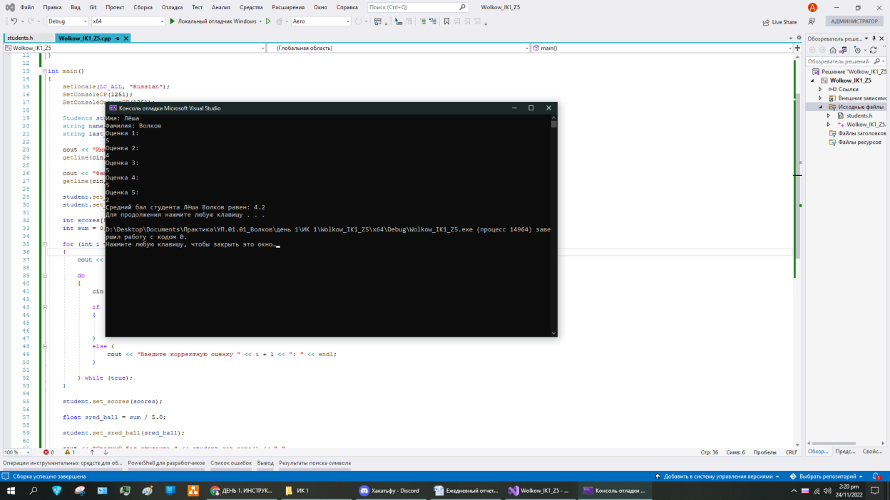

Рисунок 1.16

**Задания для самостоятельного выполнения:**

**Постановка задачи:** Модифицируйте программу, изменив, чтобы в консоль выводилось вместо: Оценка 1: – Оценка по дисциплине «Информатика», 5 разных названий дисциплин.

**Выполнение:**

Я скопировал прошлый проект, и модифицировал его, код прграммы и её работа представлена на рисунке 1.17

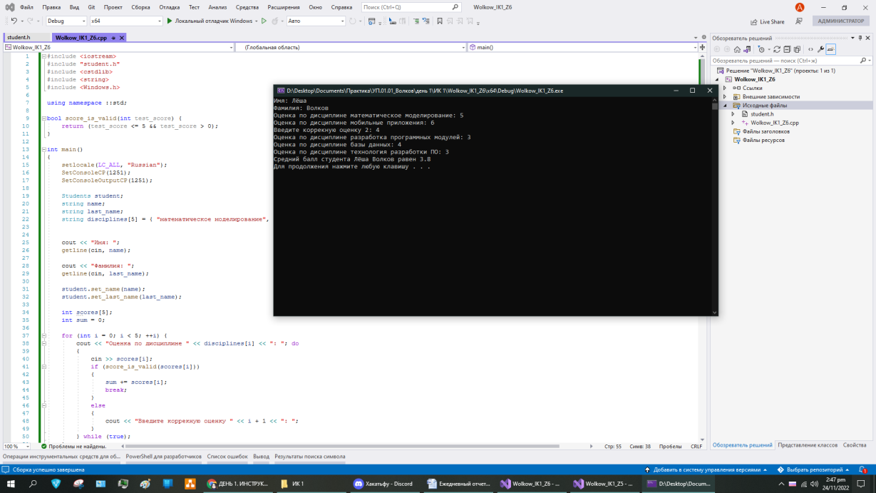

Рисунок 1.17

**Блок схема алгоритма работы программы:**

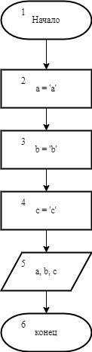

Рисунок 1.19 – рисунок блок схемы

**Рефлексия:**

Из проделанной работы я вспомнил как работать с высокоуровневым языком C++, вспомнил стандарты ГОСТа, ещё вспомнил как строить блок схемы.